Plan Przejść
Rok szkolny: 2021/2022
Klasa 3dm S
Zawód : Mechanik motocyklowy Liczba godzin: 5 godz. tygodniowo
Nr programu: ZSS/SBIS/SP/723107/2019 Nauczyciel: Marek Ziółkowski

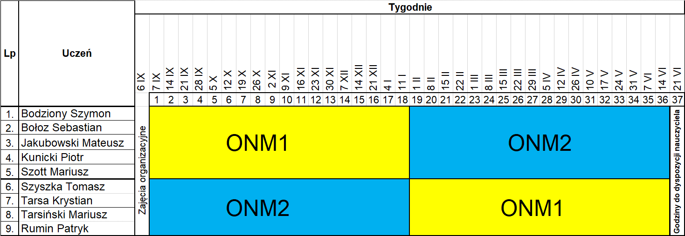

ONM1 | Jerzy Kunz | wtorek 7¹⁰ – 12⁰⁵
ONM2 | Stanisław Kunicki | wtorek 12²⁰ – 16²⁵

